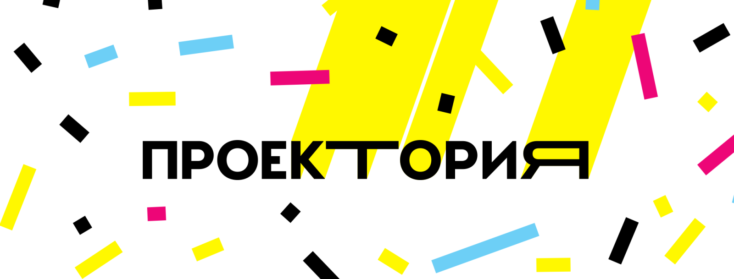

Добрый день!

26 октября стартовал Всероссийский форум профессиональной ориентации «ПроеКТОриЯ». Он проходит в цифровом формате – все лекции и прямые эфиры доступны онлайн на нашем сайте и в группе проекта ВКонтакте.

29 октября в рамках Форума состоится Ректорский час, а 30 октября пройдёт традиционный Большой открытый урок. Полную программу мероприятий можно посмотреть на нашем сайте.

Ключевыми направлениями Форума станут Фармацевтика, Культура, Энергетика, Медицина, Образование и Информационные технологии. Ребята познакомятся с профессионалами каждой из этих отраслей. Они расскажут, с какими вызовами столкнулась сфера, как специалисты решали задачи по-настоящему мирового масштаба и какие новые навыки стали наиболее актуальными за это время.

А ещё на Форуме мы будем много говорить про hero skills. Это такие навыки, которые помогают нам преодолевать препятствия и справляться с любыми задачами.

Предлагаем вашим ребятам рассказать про свои hero skills. Попросите их записать оригинальное видео о своих навыках и выложить ролик в Клипах ВКонтакте с хэштегом #ПроеКТОриЯ2020. Пример ролика можно найти тут: https://vk.com/proektoria?w=wall-130218155_41928.

